**Ах, как сияло солнце над нами,  
Как его было много!**

**11.08. 2016 года - 14 день работы оздоровительного лагеря** 

**14 августа Тюменская область отмечает 72 года со дня образования.**

**В рамках празднования Дня Тюменской области Новотравнинский сельский Дом культуры организовал для ребят из оздоровительного лагеря «Солнышко»11.08.2016 года мероприятие, посвященное 72 летию со дня образования Тюменской области.**

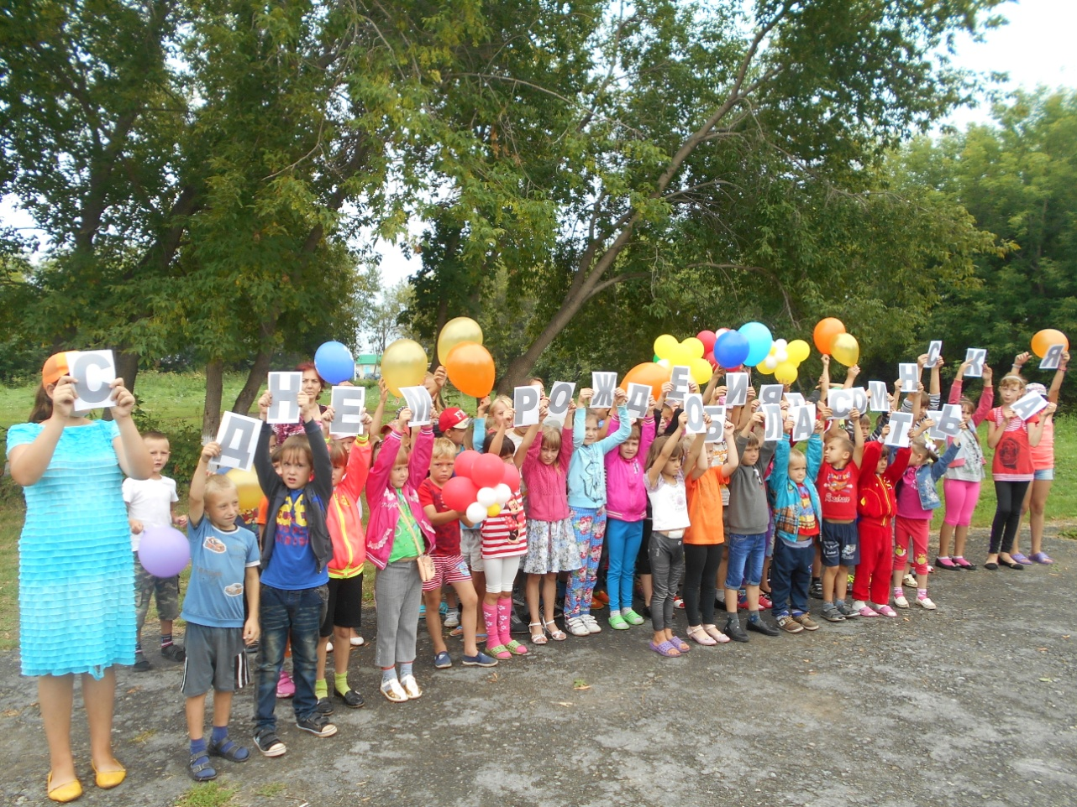

**С Днем рождения, Тюменская область!**

